RESISTTENCIA VARIABLE

Contenido

INTRODUCCION: 2

SIMBOLOGIA 2

QUE ES 2

Como funciona un ponteciometro 3

Tipos de potenciómetro 5

Prueba de resistencia. 6

FUNCIONAMIENTO DE UN PONTECIOMETRO MULTIVUELTAS 8

Ponteciometros de deslizamiento 10

Ponteciometros trimmers, 11

Ponteciometro Multivuelta trimmer 11

Limitador de corriente y divisores de voltaje 13

Divisor de tension 13

Limitador de corriente o reóstato 14

Precauciones y cuidados 16

# 

# INTRODUCCION:

Un potenciómetro es una resistencia variable que las hay de muchas formas y tamaños,las podemos montar en placas protoboard,soldarlos o insertarlos en placas de circuito.

Se usan en los joytisck ,placas de dj ,radio para controlar el sonido,etc

Suelen tener un selector,un deslizador o una cabeza de tornillo ajustable para variar resistencia del elemento.

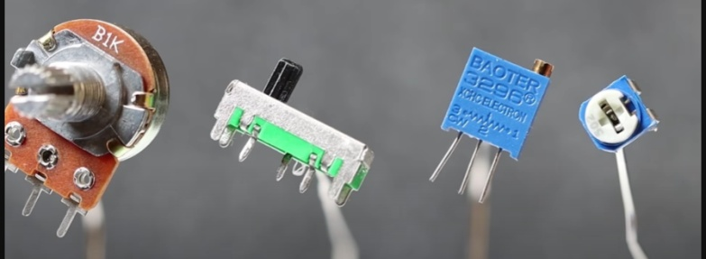

# SIMBOLOGIA

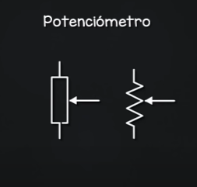

# QUE ES

Los podeos usar para ajustar manualmente el voltaje o la corriente.

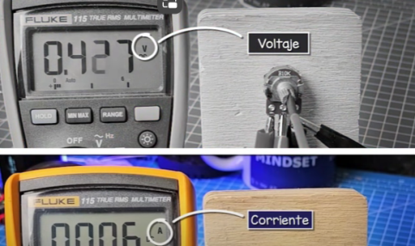

Según como lo cableemos podemos variar el voltaje o para variar la intensidad,si se varia la intensidad se suele llamar reóstato y ponteciometro para el voltaje.

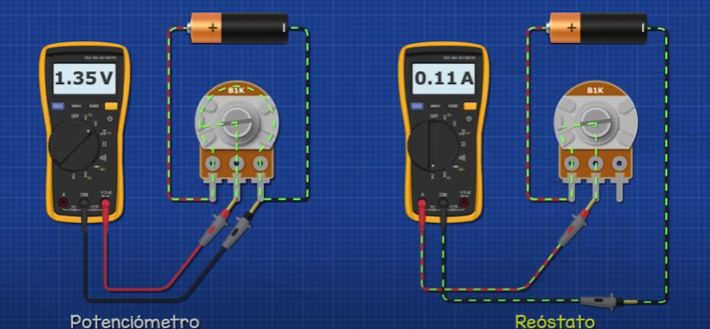

# Como funciona un potenciómetro

Si observamos un potenciómetro rotativo típico ,observamos hay una carcasa protectora por atrás.Que simplemente se mantiene en su posición mediante estos pequeños soportes.

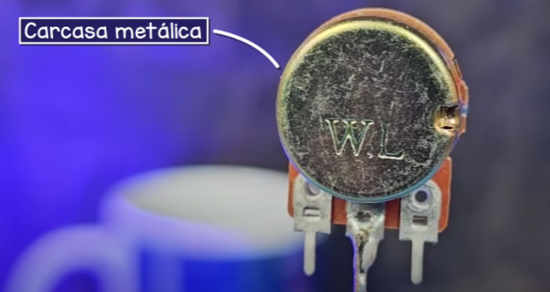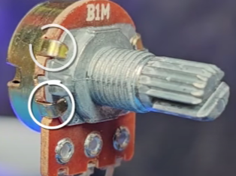

Todas la piezas se conectan a una placa aislante de color café, delante de la placa encontramos unas letras y números.Que se explicaran mas adelante

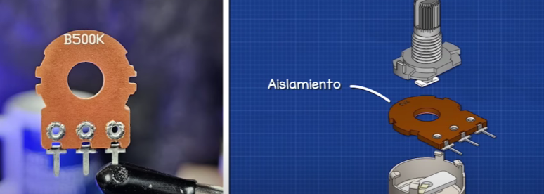

El pontenciometro tiene un eje largo podemos girarlo para modificar la resistencia del componente,también podemos colocar una perilla,en la base del eje tenemos unza cona roscada que podemos usarlo para fijar el ponteciometro a un cuadro o una placa.

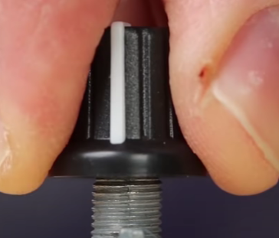 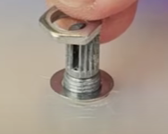 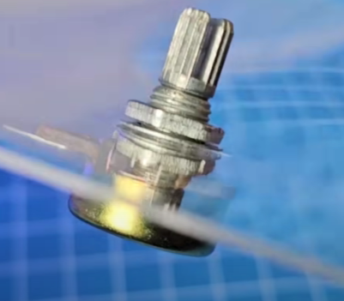

El ponteciometro tiene 3 terminales que pueden tener diferentes angulos dependiendo de la aplicación.

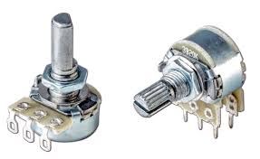

Cuando quitamos la carcasa metalica trasera ,vemos que hay una pista que van a los termianles del extremo.Hay otra pista en el centro en forma de espiral que se conecta al termianl central

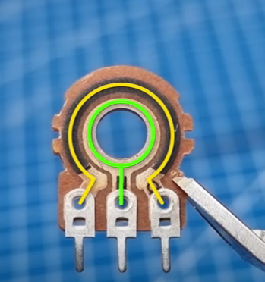

Al girar el eje se varia la resitencia

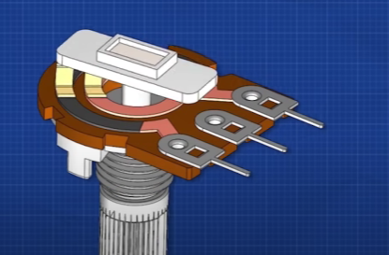

Cuanto más rotemos más lejos deberán llegar los electrones por lo tanto la resitencia aumente

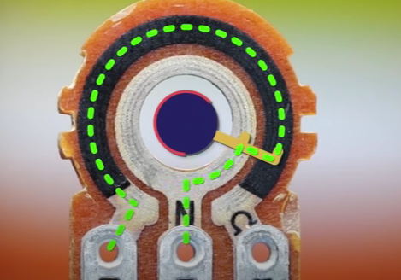

Al rotar el eje podemos aumentar o disminuir la resitencia dependiendo de donde lo cojamos como se muestra en la imagen.

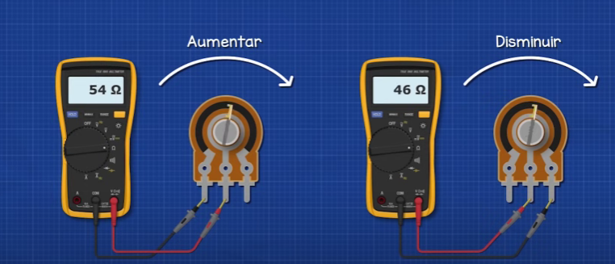

# Tipos de potenciómetro

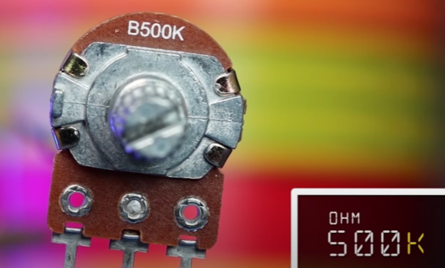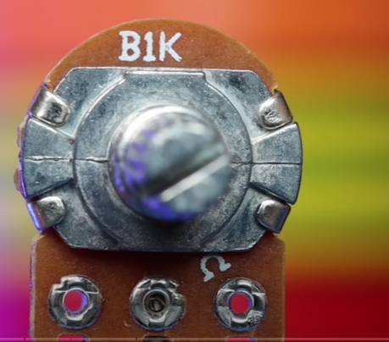

* 1K significa 1000 ohmios,500k significa 500.000ohmios.Estos valores nos indica la resistencia máxima del componente.
* La primera letra nos indica el tipo.El mas común es el B.

TIPO B:significa que la resistencias cambia de forma lineal.

TIPO A:que nos un grado logarítmico

TIPO C :nos da un patrón logarítmico inverso.

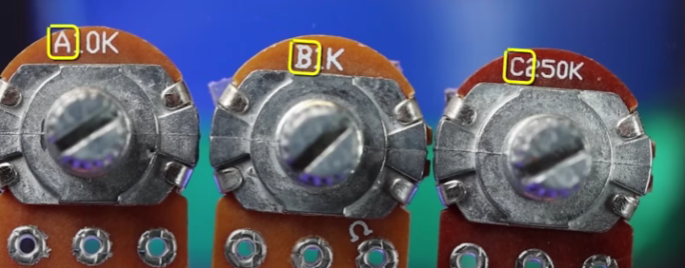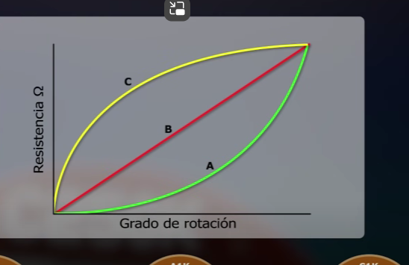

Pero las letras pueden variar según el fabricante y el país,asi que consulta siempre la hoja del fabricante o verifica el funcionamiento mediante un tester

.

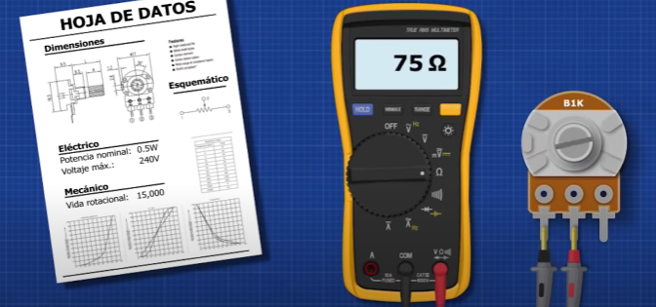

# Prueba de resistencia.

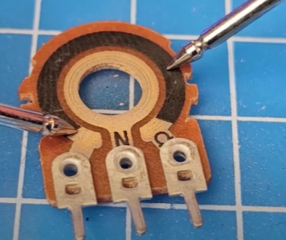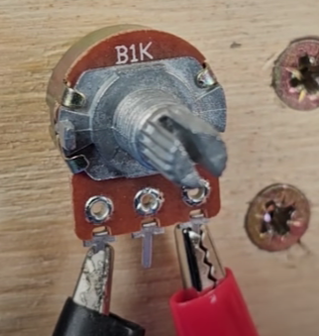Si cojemos el multimetro y medimos desde los terminales extremos (1 y 3)podemos medir la resistencia de toda la pista . O través del material resistivo interno también podemos medir la resistencia.

Con el tester podemos comprobar si es lineal midiendo la resistnecia de la pista en diferentes angulos como en la imagen de arriba.

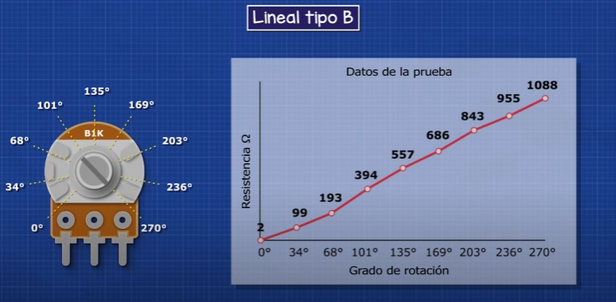

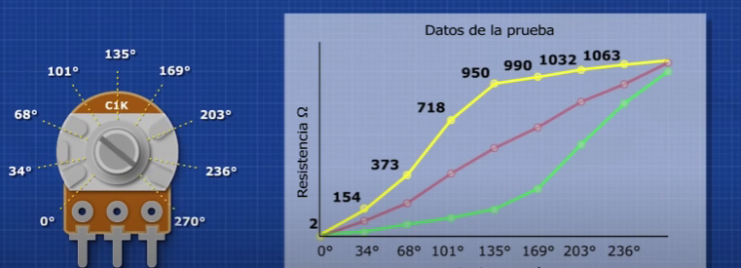

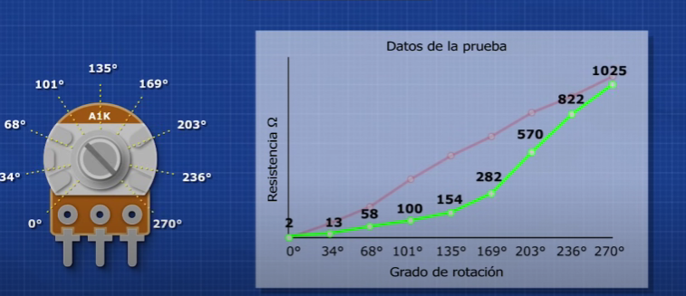

El logaritmico se usa mas para el control de volumen ya que coincide con el oido humano y el linela se usa mas para controlar las luces y velocidades-

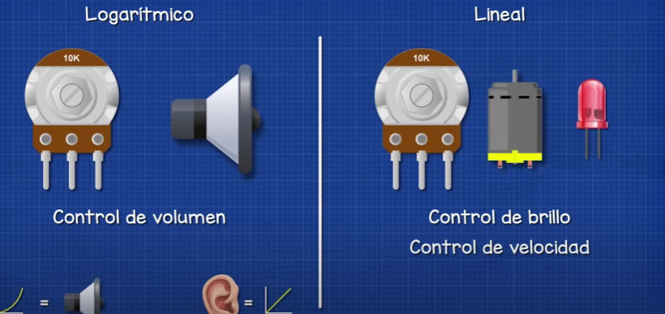

Podemos conseguir versiones duales ,las dos pistas se controlan desde el mismo eje.

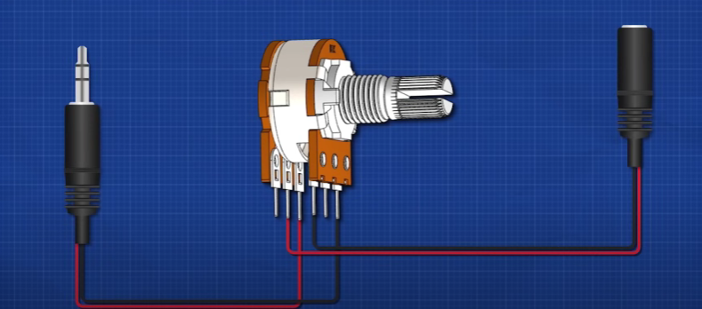

Estos tienen una potencia nominal de 0,2w.Se pueden coontrolar por separados o con kits.

# FUNCIONAMIENTO DE UN PONTECIOMETRO MULTIVUELTAS

Existen ponteciometros multivueltas , tienen un eje largo y una zona roscada para placas y cuadros eléctricos,también puedes insertarles perilla,pueden ser versiones de 10 vueltas o mas.Es mas preciso con la resistencia y tienen aldedor de 3w máximo,además el tamaño es mucho mas grande que un rotativo normal.

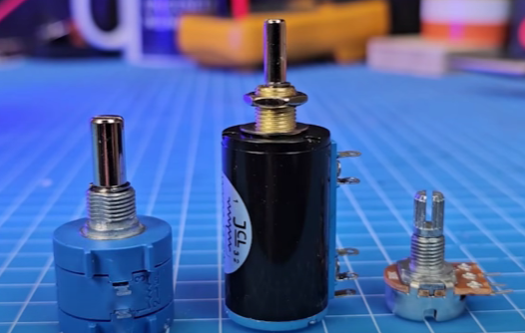

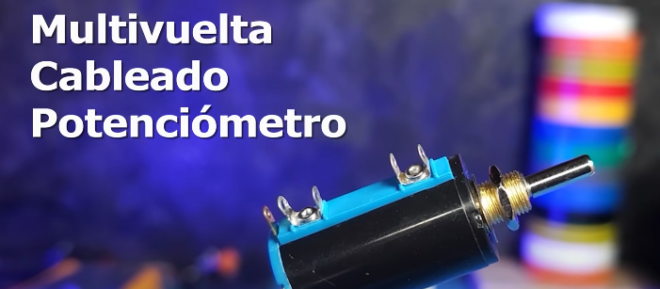

Funcionan de la siguiente manera ,cuando el eje gira el deslizador se va moviendo por las espiral.El deslizador esta conectado a una pista cocnductora , en la imagen de abajo es naranja.

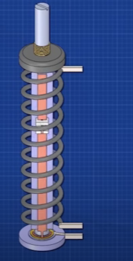

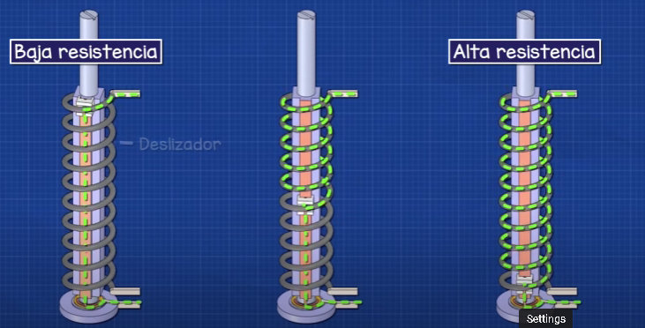

Ponteciometros de deslizamiento

esta cubierto de un plástico para evitar la entrada de polvo,esta compuesto de una pista resistiva y una conductora

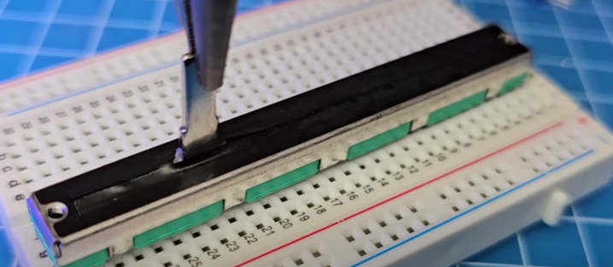

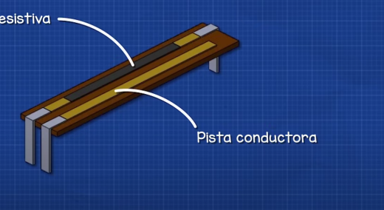

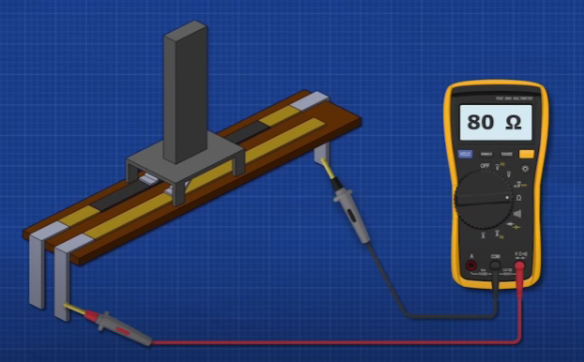

Hay versiones de 6 pines,básicamente son dos poteciometros unidos

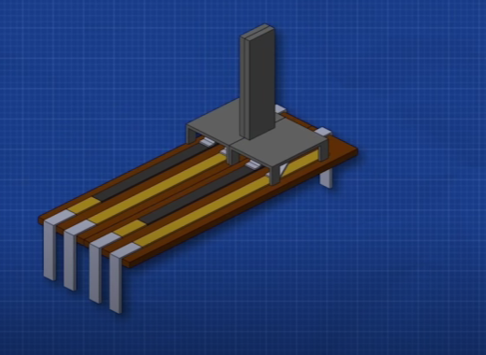

El numero muestra la resistencia máxima 103=10000ohmios

Tiene una potencia nominal baja de 0,25w

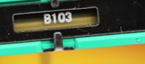

Ponteciometros trimmers

son muy pequeños y se usan para calibrar resistencias muy pocas a veces ,se regulan normalmente a través de un destornillador de punta plana pequeña.Tienen una potencia nominal baja de 0,1w.Se estropean con facilidad por eso se regulan la resistencia en muy pocas ocasiones.

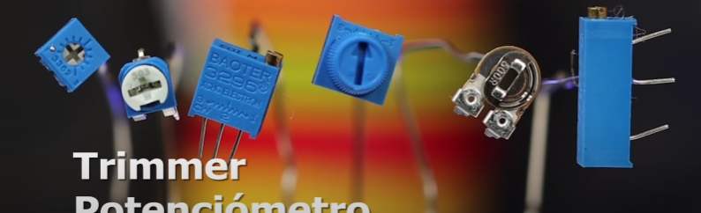

Utilizan estos simbolos

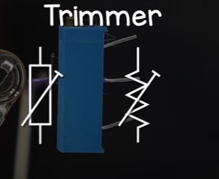

Los números nos muestra la resitencia máxima,el primer numero son las cifras significativas y el ultimo el multiplicador.

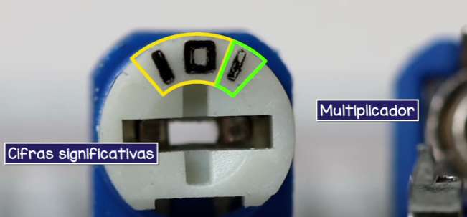

Ponteciometro Multivuelta trimmer

tienen este aspecto,son de mucha precisión.

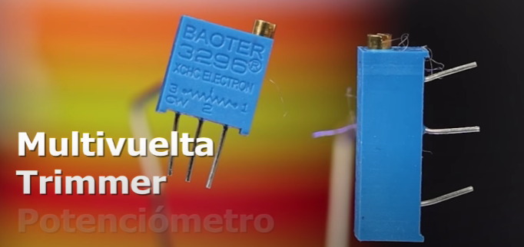

Su funcionamiento consiste de la siguiente manera,el conductor se conecta con un disco con engranaje,la rosa del tornillo se conecta a este y si lo giras mucho el engranaje se mueve lentamente y asi se modificamos la resistencia con mucha precisión.

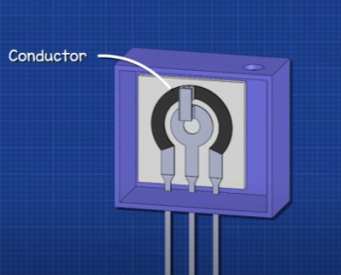 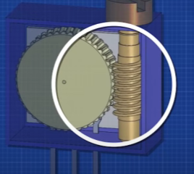

En la parte superior de la carcasa encontramos estos números:

El 10 indica el numero y el dos el multiplicador

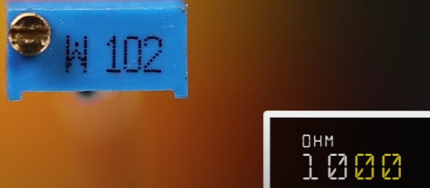

Con todos los ponteciometro siempre hay que consultar la hoja de datos y hay que tener en cuenta los iguientes datos del fabricante,se puede consultar la hoja de datos escribiendo en google el numero que impreso en el componente:

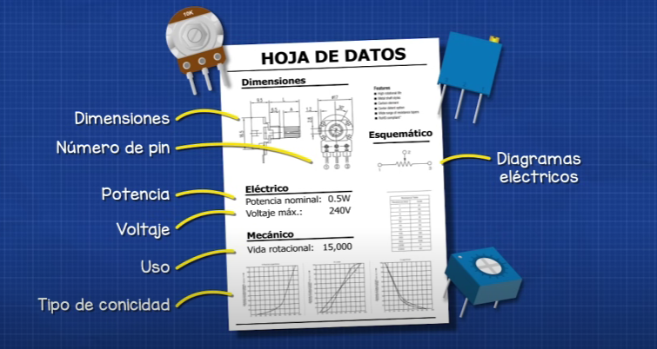

# Limitador de corriente y divisores de voltaje

Divisor de tension ,para usarlo hay que conectar el positivo y negativo al ponteciometro y en el terminal de medio es la salida del voltaje . A medida que giramos el eje el voltaje va variando. 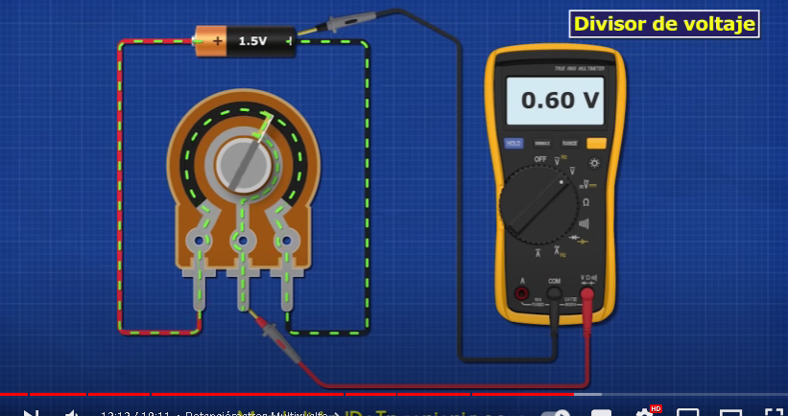

Como se muestra en la imagen en los extremos de la pista se conecta el voltaje ,si la corriente es igual en toda la pista debido a que están en serie por lo tanto si variamos el eje este cogera un trozo de la pista y la resistencia cambiara ,como el la intensidad es la misma ,el voltaje variara en el pin del medio espero haberlo explicado bien jajaj.

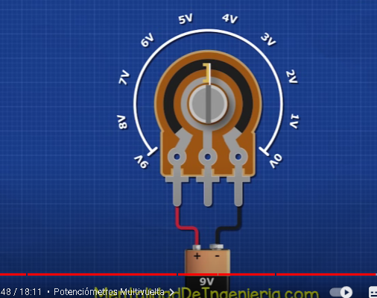

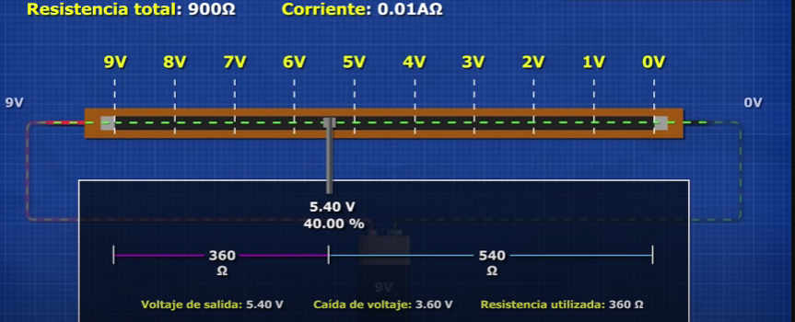

Es usado como señales de control pero no como si fuera una fuente de alimentación porque al conectar una carga la tension disminuye.

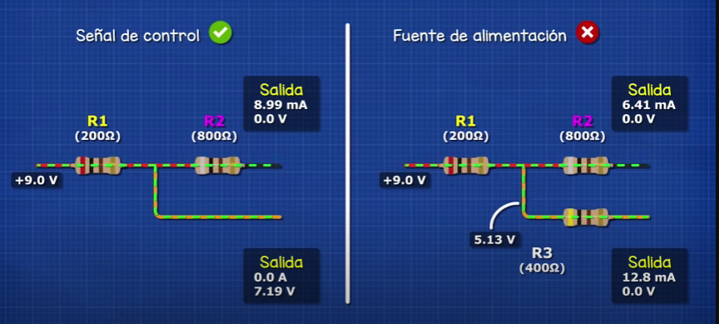

## Limitador de corriente o reóstato

Podemos usar también ponteciometro para variar la corriente lo que llamamos reóstatos.

Los reóstatos tiene una potencia nominal pequea ,por lo tanto los circuitos de corriente mas grande requieren reóstatos mas grandes que soporten mas potencia nominal.

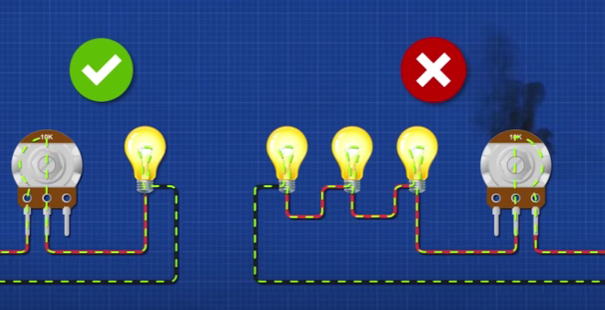

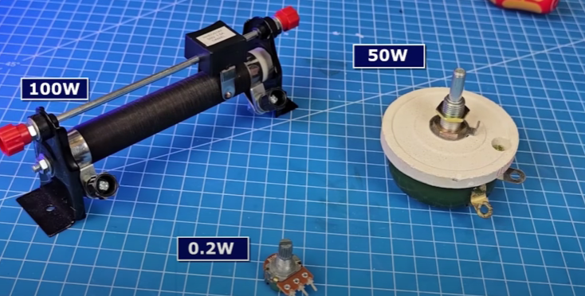

Conexionado:

Esto es asi porque lo usamos como reistencia variable debido a que modificamos la resitencia de la pista del interior ,aquí no aplicamos tension en los extremos de la pista por lo tanto es un reóstato,además el voltaje es mismo al variar el je porque en el pin 1 conectas positivo y en el 2 negativo.

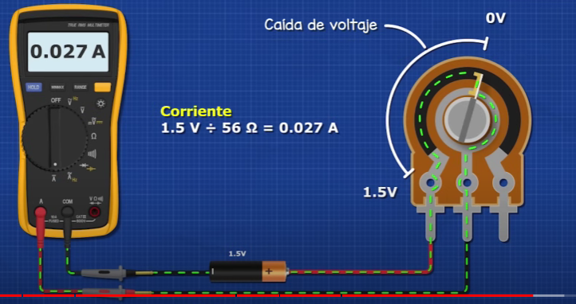

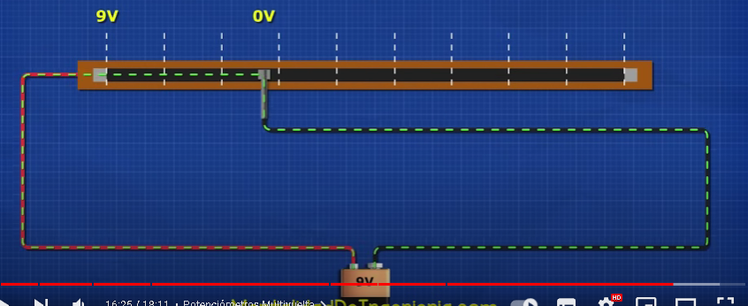

Puedes usar el ponteciometro para modificar las luces RGB de un ledn de 4 pines y de 3 creo.

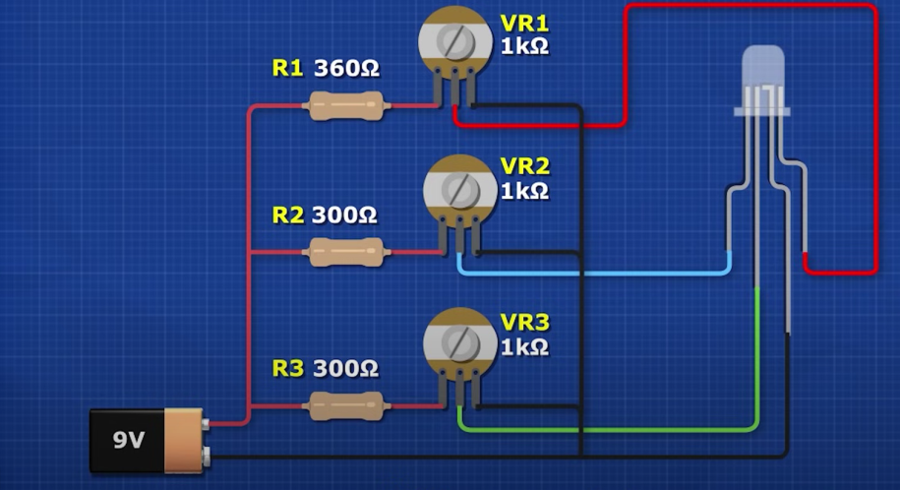

# Precauciones y cuidados

HAY QUE TENER CUIDADO AL MOVER EL REOSTATO PORQUE PUEDES DESCARGAR LA BATERIA AL PONERLO A 0 DE RESISTECIA O CERCANA A 0 OHMIOS.

